Základní škola a mateřská škola Pustějov,
příspěvková organizace

VÝROČNÍ ZPRÁVA
O ČINNOSTI ŠKOLY
ZA ŠKOLNÍ ROK 2019/2020

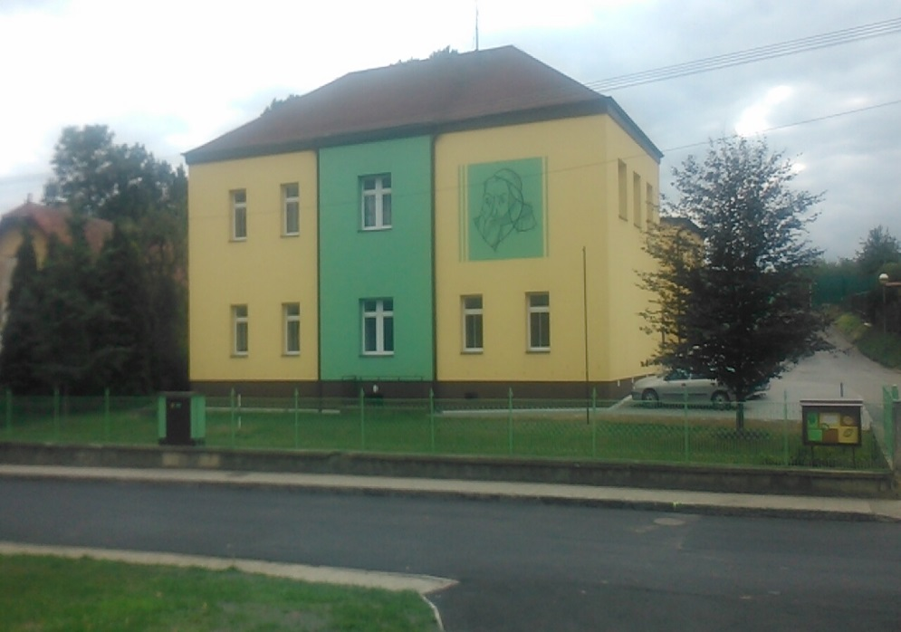

Předkládá: RNDr. Zdeněk Bartošek, ředitel školy

Pustějov, září 2020

Výroční zpráva byla zpracována podle §11 a §12 odst. 2 zákona č. 561/2004 Sb., o předškolním, základním, středním, vyšším odborném a jiném vzdělávání (školský zákon) a podle §7 odst. 1 a odst. 2 vyhlášky MŠMT č.15/2005, kterou se stanoví náležitosti dlouhodobých záměrů, výročních zpráv a vlastního hodnocení školy.

OBSAH

1. Základní údaje o škole

2. Školní vzdělávací program

3. Personální zabezpečení

4. Zápis a přechod žáků na spádové školy

5. Výsledky vzdělávání žáků

6. Prevence sociálně patologických jevů

7. Další vzdělávání pedagogických pracovníků

8. Aktivity a prezentace školy na veřejnosti

9. Výsledky inspekční činnosti ČŠI

10. Rozvojové a mezinárodní programy

11. Další vzdělávání v rámci celoživotního vzdělávání

12. Projekty z cizích zdrojů

13. Spolupráce s dalšími partnery

14. Školní družina

15. Mateřská škola

16. Školní jídelna

1. Základní údaje o škole

Základní charakteristika školy

Základní škola a mateřská škola Pustějov, příspěvková organizace je právní subjekt, který vznikl k 1. 1. 2003.

Sídlo: 742 43 Pustějov 171

Charakteristika: Škola má čtyři součásti: základní školu, mateřskou školu, školní družinu a školní jídelnu.

Zřizovatel: Obec Pustějov

Ředitel školy: RNDr. Zdeněk Bartošek

IČO: 70997888

IZO: 600 138 364

E – mail: zs_pustejov@cmail.cz

Telefon/fax: 556 400 890, mobil: 608 950 334, 556 400 887 (MŠ)

Školská rada: šestičlenná, zřízena 29. 9. 2005 obcí Pustějov, pracuje od 1. 1. 2006

2. Školní vzdělávací program

V tomto školním roce byli všichni žáci vyučováni podle školního vzdělávacího programu pro základní vzdělávání nazvaného „Škola pro všechny děti“. Tento dokument nabyl platnost 1. 9. 2007.

Škola byla dvojtřídní. V I. třídě byli žáci 1. a 2. ročníku, ve II. třídě 3.,4. a 5. ročníku.
Školu navštěvovalo ve školním roce 2019/2020 40 žáků (k 1. 9. 2019).

Ročník | Počet žáků
1. | 6
2. | 4
3. | 6
4. | 10
5. | 14

Ročník | 1. | 2. | 3. | 4. | 5.
Časová dotace | 20 | 22 | 24 | 26 | 26

3. Personální zabezpečení

Pedagogičtí zaměstnanci
Jméno a příjmení | Aprobace | Úvazek
Zdeněk Bartošek | M, F, AJ; RNDr. | 15 hodin
Miluše Klementová | uč. 1. st. ZŠ; Mgr. | 22 hodin
Ladislava Kremzerová | uč. 1. st. ZŠ; Mgr. | 22 hodin

Provozní zaměstnanci
Jméno a příjmení | Funkce | Úvazek
Marta Hinnerová | školnice | 100%  Od 1.3.2020 90%
Jana Blažencová | adm. pracovnice | 40%  Od 1.3.2020 30%

4. Zápis a přechod žáků na spádové školy

K zápisu do 1. ročníku vzhledem k situaci nemoci Covid-19 přišli pouze rodiče devíti dětí. Dvěma byla odročena povinná školní docházka. Jeden se odstěhoval na Slovensko. V září 2019 nastoupilo šest žáků.

Na konci školního roku 2019/2020 odešlo 9 žáků 5. ročníku na ZŠ Studénka, Butovická 346, 3 žáci na Gymnázium Mikuláše Koperníka Bílovec, 17. listopadu 526/18 a 2 žáci na ZŠ a MŠ Bílovec, Komenského 701/3.

5. Výsledky vzdělávání žáků

Prospěch žáků na konci školního roku:

Ročník | 1. | 2. | 3. | 4. | 5.
Prospěl s vyznamenáním | 6 | 2 | 5 | 8 | 14
Prospěl | 0 | 2 | 1 | 2 | 0
Nebyl hodnocen | 0 | 0 | 0 | 0 | 0

Všichni žáci byli z chování hodnoceni stupně 1.

Žáci 5. ročníku se zúčastnili SCIO testů z matematiky, českého jazyka, anglického jazyka a OSP. Ve všech předmětech byly výsledky průměrné v porovnání s ostatními školami. Vzhledem k situaci s plošným uzavřením škol však testoval v tomto školním roce své žáky jen zlomek škol a lze se domnívat, že šlo hlavně o školy, kterým záleží na plošném testování a které dosahují pěkných výsledků.

Od 11. 3. – 22. 5. 2020 byly v celé republice uzavřeny všechny školy z důvodu nemoci Covid-19. Výuka probíhala distančně. Žáci 3. – 5. ročníku komunikovali s vyučujícími prostřednictvím e-mailu. Vyučující 1. a 2. ročníku byla odkázána na spolupráci s rodiči, kteří úkoly svým dětem předávali a pravidelně každý pátek zasílali zpětnou vazbu.
Od 25. 5. 2020 začala dobrovolná výuka žáků, z tohoto důvodu 5 žáků do školy nenastoupilo. Ostatní byli rozděleni do tří skupin, které se nesměly potkávat. Provoz školní družiny nebyl obnoven. Odpolední hlídání žáků zajišťovali vyučující jednotlivých skupin.
Absence žáků:

Ročník | Počet omluv. hodin | Počet neomluv. hodin | Průměr na žáka
1. | 347 | 0 | 57,83
2. | 216 | 0 | 54,00
3. | 376 | 0 | 62,67
4. | 535 | 0 | 53,50
5. | 686 | 0 | 49,00

Za školní rok 2019/2020 bylo zameškáno 2160 omluvených hodin, na jednoho žáka ∅ 54,00 hodin.

Při škole pracovaly tři kroužky – počítačový, výtvarný a myslivecký.
Počítačový pod vedením Mgr. Miluše Klementové pro děti 4. a 5. ročníku.
Výtvarný pod vedením Mgr. Ladislavy Kremzerové pro děti 2., 3. a 4. ročníku.
Myslivecký pod vedením p. Václava Palaty.

Dále pak žáci v hojném počtu navštěvovali ZUŠ Studénka, která ke své činnosti využívá prostory naší školy.

6. Prevence sociálně patologických jevů

Mgr. Miluše Klementová vypracovala program proti šikanování a minimální preventivní program.
V oblasti sociálně patologických jevů jsme na našem zařízení nemuseli řešit žádný závažnější případ.

7. Další vzdělávání pedagogických pracovníků

Další vzdělávání pedagogických pracovníků probíhalo převážně formou samostudia.

8. Aktivity a prezentace školy na veřejnosti

- Poznáváme spolu – soutěž málotřídních škol ve Slatině
- Výstava k výročí 2. sv. války na OÚ
- Halloween – společná akce rodičů s dětmi
- Exkurze do Planetária Ostrava
- Vystoupení pro jubilanty obce
- Divadelní představení v Beskydském divadle Nový Jičín - Cesta do středu Země sopouchem Milešovky
- Divadelní představení v Divadle loutek Ostrava – Ronja, dcera loupežníka
- Beseda s Policií ČR
- Beseda s hasiči
- Exkurze do Dolní oblasti Vítkovic – výukové programy
- Kulturní program na vánoční jarmark
- Kulturní program na rozsvěcení obecního vánočního stromu
- Pasování prvňáčků na čtenáře – ve třídě

9. Výsledky inspekční činnosti ČŠI

V letošním školním roce ČŠI naši školu nenavštívila.

10. Rozvojové a mezinárodní programy

Škola nerealizovala.

11. Další vzdělávání v rámci celoživotního vzdělávání

Nejsme zapojeni.

12. Projekty z cizích zdrojů

Projekty podporované EU – „Ovoce do škol“ a „Školní mléko“.
Projekt – MAP ORP Bílovec.

13. Spolupráce s dalšími partnery

Spolupráce se zřizovatelem

Ředitel školy informuje starostu o výsledcích VVP. Členové školské rady jsou rovněž seznámeni s výsledky žáků naší školy a žáků ze spádových škol v průběhu a na konci školního roku. Všechny dokumenty jsou k dispozici na webu školy. Členové místního zastupitelstva v čele se starostou obce se zajímají o chod školy. Výsledky své práce pedagogové pravidelně prezentují v informátoru obce. Žáci se účastní akcí pořádaných Kulturním výborem při ZO Pustějov. Zastupitelé obce se sešli se zaměstnanci školy na neformálním setkání ke „Dni učitelů“. Učitelky pomohly s vypracováním projektu prvků přírodovědy a prvouky na školní zahradě. Pedagogové se zapojili do šití a roznášky roušek obyvatelům Pustějova. Spolupráce se zřizovatelem je na velmi vysoké úrovni.

Spolupráce se SRPŠ

Rodiče se společně s dětmi zapojují do akcí pořádaných školou. SRPŠ připravilo mikulášskou nadílku, žáci dostali balíčky ve škole. Hradí dětem autobus do divadel. V rámci spolupráce vybrali třídní učitelé ve třídách příspěvky SRPŠ.

Spolupráce se školskou radou

Členové školské rady nemají k chodu školy a k výchovně vzdělávacímu procesu žádné negativní připomínky. V průběhu roku schválili předložený návrh rozpočtu a výroční zprávu. Působení školy hodnotí kladně.

Spolupráce s mateřskou školou

Učitelka 1. ročníku ZŠ a učitelky MŠ se společně podílí na plánu akcí v daném školním roce. Mezi tradiční akce patří – Halloween, návštěva divadel. Vyrábějí dárky určené k prodeji na vánoční jarmark. Učitelka ZŠ se zúčastňuje třídních schůzek v MŠ. Jedenkrát měsíčně v odpoledních hodinách v průběhu celého školního roku navštěvují děti z MŠ společně s rodiči předškolní přípravu.

14. Školní družina

Ve školním roce 2019/2020 pracovala ve škole dvě oddělení školní družiny, zapsalo se do nich celkem 40 žáků. Kromě dvou učeben využívala družina pro svoji činnost také další prostory školy, například tělocvičnu, počítačovou učebnu, školní jídelnu a školní hřiště.

Činnost školní družiny se řídila výchovně vzdělávacím plánem pro jednotlivá oddělení a zaměřovala se na prohloubení mravní výchovy žáků, dbala na kvalitní využití volného času, čímž vycházela ze svého specifika mezistupně mezi výukou ve škole a výchovou v rodině. Vychovatelky úzce spolupracovaly se všemi učiteli i s rodiči žáků, spolupodílely se na organizování některých akcí.
Celoročně děti ŠD navštěvovaly v dopoledních hodinách řízenou činnost v MŠ, na které se aktivně podílely.
Od 11.3.2020 do 30.6.2020 byla školní družina uzavřena z důvodu nemoci Covid-19.

Vychovatelky ŠD:

Jméno a příjmení | Aprobace | Úvazek
Šárka Holbová | vychovatel, pedagog volného času | 30%
Jana Paulasová | vychovatel, pedagog volného času | 100%

Akce Školní družiny Pustějov:

- Drakiáda s rodiči
- Výlet do CHKO POODŘÍ – naučná stezka Kotvice
- Uspávání broučků s opékáním
- Adventní tvoření
- Beseda s Filipem Tomáškem – Na babetě do Gruzie
- Maškarní ples v tělocvičně
- Výlet do Fulneku – RELAXKO – 2x

Činnost školní družiny je na skvělé úrovni. Všechny děti ji rády navštěvují. Ohlasy na její adresu ze strany rodičů jsou velmi kladné a potěšující.

15. Mateřská škola

IZO: 107 625 610
V jedné třídě bylo zapsáno 27 dětí.

Výchovně vzdělávací proces v mateřské škole

Název školního vzdělávacího programu je ,,Krásný je svět fantazie, dobře tomu, kdo v něm žije‘‘. Charakterizuje dětskou fantazii, která je pro správný život každého dítěte důležitá. Díky ní je život nejen pestřejší a zábavnější, ale dají se i lépe zvládnout těžké situace. Míra dětské fantazie, chápání a představivosti je ovlivněna prostředím, ve kterém dítě vyrůstá. Jelikož žijeme ve světe multimediálních prostředků jako jsou televize, počítače, mobily, počítačové hry, se kterými jsou děti v každodenním kontaktů a které ovlivňují jejich správný vývoj a zvlášť významně působí na rozvoj celé osobnosti, již v jejich raném věku je naším cílem vytvořit dětem takové prostředí, aby bylo pro ně dostatečně podnětné, láskyplné, podporující a bezpečné.

Dlouhodobější koncepce naší mateřské školy je totožná s hlavními cíli předškolního vzdělávání:
1. Rozvíjení dítěte a jeho schopnosti učení
2. Osvojení si základu hodnot, na nichž je založena naše společnost.
3. Získání osobní samostatnosti a schopnosti projevovat se jako samostatná osobnost působící na své okolí.
Měsíční témata si učitelky dotvářely s využitím navržených týdenních podtémat ke krátkodobému plánování v třídním vzdělávacím programu.
Pohádkový podzim
ZÁŘÍ: O rozpustilé muchomůrce
ŘÍJEN: Proč se draci smějí?
LISTOPAD: Jak ježek hledal listy
Pohádková zima
PROSINEC: O zvědavé myšce
LEDEN: Jak se Vítek učil měsíce v roce
ÚNOR: Čím bych chtěl být?
Pohádkové jaro
BŘEZEN: Tú, tú, tú, pojedeme tú
DUBEN: O mlsném drozdovi
KVĚTEN: Vesmírní piráti
Pohádkové léto
ČERVEN: Líné šnečí závody

Přehled pracovníků školy

Pedagogičtí pracovníci
Jméno a příjmení | Funkce | Úvazek
Bc. Radka Martinková | učitelka | 100%
Šárka Holbová | učitelka | 67%

Správní zaměstnanci
Jméno a příjmení | Funkce | Úvazek
Věra Fabianová | školnice | 80%

Spolupráce s rodiči
Spolupráce s rodiči byla dobrá. S rodiči byl v průběhu celého roku projednáván zdravotní stav dětí. Informace o prospívání, rozvoji a učení dětí, získávali rodiče od obou učitelek a z vystavených prací dětí v MŠ.

Organizace
Ve školním roce 2019/2020 jsme pracovaly v jedné třídě. Organizace dne v mateřské škole byla vyhovující. Byl pravidelně zařazován ranní komunitní kruh a pohybové aktivity. Při řízených činnostech byly děti rozděleny dle věku. U mladších dětí učitelky dbaly o dodržování správných hygienických návyků, zvládání sebeobsluhy a vedení k samostatnosti.

Aktivity a prezentace na veřejnosti:
- Informativní schůzka pro rodiče
- Výstava fotografií na OÚ k 80. výročí 2. světové války - předškoláci
- Návštěva klinického logopeda z Bílovce - depistáž
- Pečení jablečných závinu z kynutého těsta
- Environmentální program ve Studénce
,,Poznáváme spolu“ předškoláci
- Divadlo Leonka ,,Jak se dráček ztratil“
- Vítání občánků na OÚ - předškoláci
- Fotografování k tematice podzim, zima
- Uspávání broučků s opékáním a lampionovým průvodem s rodiči
- Beseda s F. Tomáškem ,,Cesta na babetě do Gruzie“ - předškoláci
- Zájezd do Beskydského divadla Nový Jičín ,,Cesta do středu Země,, - předškoláci
- Zájezd do Divadla loutek v Ostravě ,,Ronja, dcera loupežníka“ -předškoláci
- Divadlo Krajánek ,,O drakovi a kovářském řemesle“
- Mikulášská nadílka s balíčky pro děti od SRPŠ
- Vánoční besídka pro rodiče
- Návštěva muzea v Bílovci ,,Knoflíkoví návrháři “ - předškoláci
- Exkurze do Světa techniky ,,Svět plný barev“ - předškoláci
- Maškarní rej ve školce (kostýmy - profese)
- Provoz MŠ přerušen od března do poloviny května 2020, ostatní plánované akce byly zrušeny
- Pasování předškoláků na fotbalovém hřišti v Pustějově

16. Školní jídelna

IZO: 119 800 951

Správní zaměstnanci:

Jméno a příjmení | Funkce | Úvazek
Jana Blažencová | vedoucí ŠJ | 60 %
Iva Martínková | kuchařka | 80 %
Svatava Nedělová | kuchařka | 90 %

Počet strávníků a počet jídel:

 | Strávníci | Obědy | Svačinky | Přesnídávky
MŠ | 23 | 3 001 | 3 001 | 3 001
ZŠ | 38 | 4 777
zaměstnanci | 10 | 1 814
cizí | 36 | 6 551

Skladba stravy je pestrá a vyvážená. Je přizpůsobena věku strávníků. Požadavky stravovacích služeb vychází z potravinářské legislativy Evropských společenství. Došlo k inovaci jídelníčku, ve kterém jsou zařazována jídla ze zdravé výživy.

Tato výroční zpráva byla vypracována pedagogickým sborem ZŠ Pustějov.

Pustějov 12. 10. 2020
RNDr. Zdeněk Bartošek
ředitel školy

Tato výroční zpráva o činnosti školy byla projednána a schválena školskou radou dne 12. 10. 2020.

Pustějov 12. 10. 2020
p. Pavel Pisch
předseda školské rady

